**Πρόβλημα 4**

Εταιρία υδάτων υδροδοτεί την πόλη Π με παροχή τουλάχιστον 40.000 m3 ημερησίως μέσω των αντλιοστασίων Α1 και Α2. Το κόστος μεταφοράς του νερού είναι:

Για τον αγωγό 1: 0,4 €/m3

Για τον αγωγό 2: 0,2 €/m3

Για τον αγωγό 3: 0,3 €/m3

Η φορά ροής του νερού στους αγωγούς φαίνεται στο σχήμα.

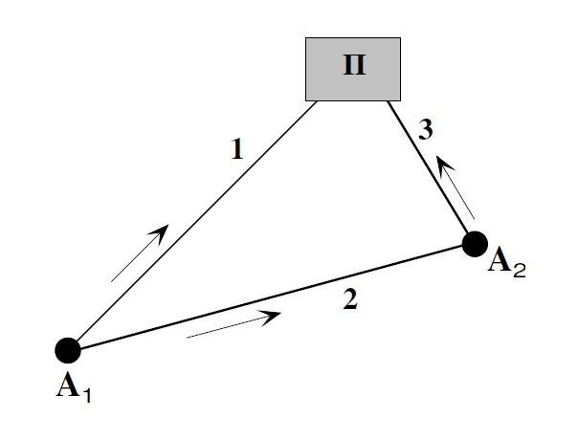

Η μέγιστη δυναμικότητα του υδατικού πόρου που βρίσκεται στη θέση του αντλιοστασίου Α1 είναι **26.000** m3 ημερησίως, ενώ η μέγιστη δυναμικότητα του υδατικού πόρου που βρίσκεται στη θέση του αντλιοστασίου Α2 είναι 18.000 m3 ημερησίως. Τέλος, η μέγιστη παροχετευτικότητα του αγωγού 2 είναι 15.000 m3 ημερησίως.

Να υπολογίσετε τις παροχές άντλησης κάθε αντλιοστασίου, καθώς και τις παροχές κάθε αγωγού, ώστε το κόστος μεταφοράς του νερού στην πόλη να είναι ελάχιστο.

**Μαθηματική Διατύπωση:**

Έστω Qi (μεταβλητή απόφασης) η παροχή νερού που καταλήγει στην πόλη Π, μέσω των αγωγών 1, 2 και 3. Δηλαδή Q1 η παροχή του αγωγού 1, Q2 η παροχή του αγωγού 2 και Q3 η παροχή του αγωγού 3. Έτσι, η αντικειμενική συνάρτηση έχει τη μορφή:



Η ελάχιστη ημερήσια παροχή που πρέπει να καταλήγει στην πόλη είναι 40.000 m3. Έτσι, προκύπτει ο πρώτος περιορισμός:



Ο δεύτερος περιορισμός προκύπτει από το γεγονός ότι η μέγιστη δυναμικότητα του υδατικού πόρου που βρίσκεται στη θέση του αντλιοστασίου Α1 είναι 26.000 m3 ημερησίως. Συνεπώς: .

Αντίστοιχα, η μέγιστη δυναμικότητα του υδατικού πόρου που βρίσκεται στη θέση του αντλιοστασίου Α2 είναι 18.000 m3 ημερησίως. Έτσι, έχουμε τον τρίτο περιορισμό: .

Τέλος, η μέγιστη παροχετευτική ικανότητα του αγωγού 2 είναι 15.000 m3 ημερησίως, οπότε και έχουμε τον τέταρτο περιορισμό:

.

Αφού ολοκληρώθηκε η μαθηματική διατύπωση του προβλήματος μπορούμε να ξεκινήσουμε την επίλυσή του με τη βοήθεια του LINGO